Новейшая разработка компании «ИРА-ИНЖИНИРИНГ» с тепловизионной системой Delta 100
Модель БЛОКПОСТ PC Z 600 M K с тепловизионной системой Delta 100 очень проста в использовании и в настройке. Абсолютно новый мощный микропроцессор помогает легко обнаружить и провести дискриминацию металла. Наличие «сухих контактов», а также три способа подключения к сети (справа, слева, сверху) стали уже традиционными преимуществами моделей металлодетекторов БЛОКПОСТ. Для подсчета количества проходящих людей (на вход и на выход) через металлодетектор используется уникальная технология передачи инфракрасного сигнала за счет использования инновационных приемо-передающих ИК-датчиков. Наличие светодиодных индикаторов, располагающихся по боковым антенным панелям, позволяет очень быстро оценить местоположение запрещенных металлических предметов на теле человека. Доступный интерфейс блока управления, высокая степень безопасности, универсальная применимость, высокая чувствительность, широкий диапазон детектирования, нечувствительность к помехам, возможность эксплуатации в течение 24 часов в интеллектуальном режиме с выдачей одновременно звуковых и световых сигналов тревоги, высокое качество, эффективность и отличные технические характеристики – все эти параметры находятся на самом современном мировом уровне. Металлодетекторы БЛОКПОСТ PC Z 600 M K с тепловизионной системой Delta 100 безвредны для человеческого организма. Используется магнитное поле низкой интенсивности, безопасное для людей с кардиостимуляторами, слуховыми аппаратами, беременных женщин.
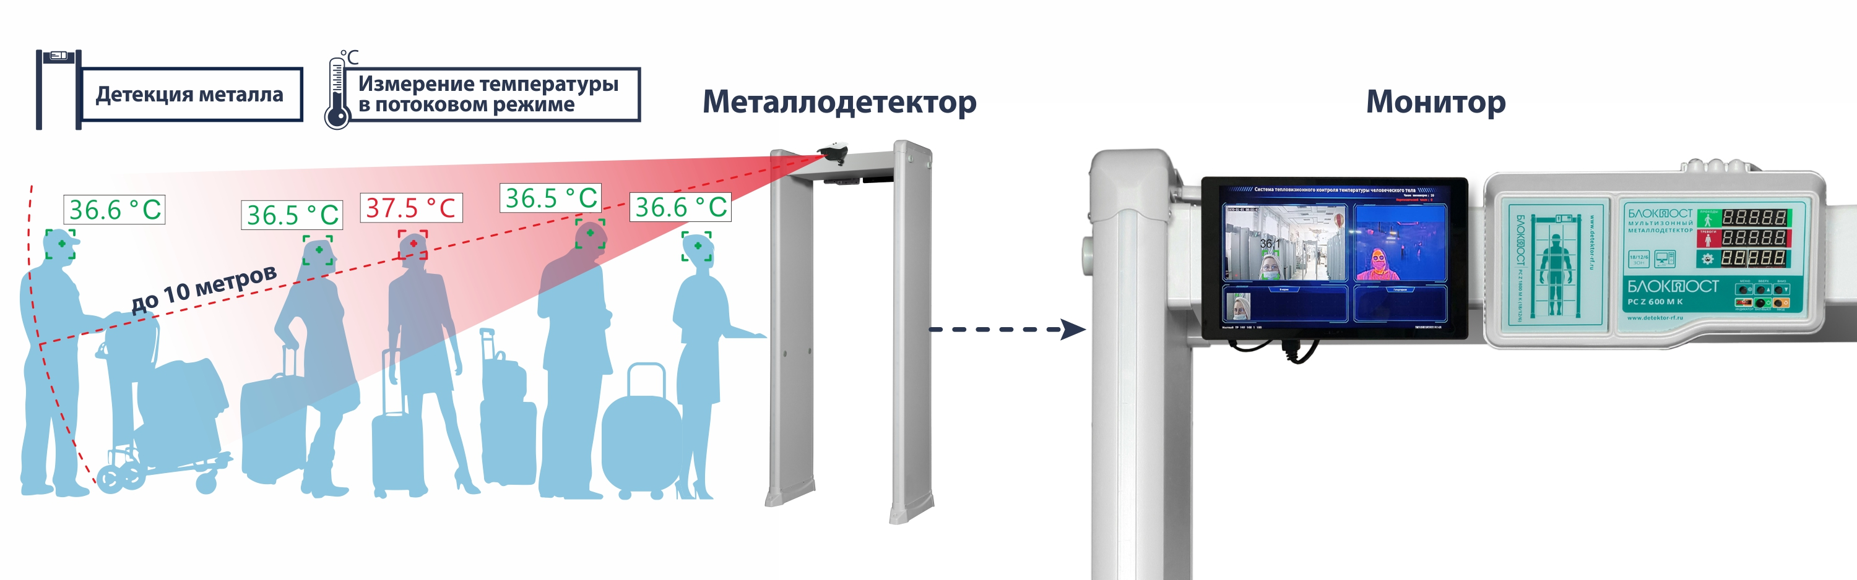
Бинокулярная тепловизионная видеокамера Delta 100 в реальном времени определяет потенциально нездоровых посетителей с расстояния от 1 до 10 метров, при хорошем освещении, распознает и фиксирует их лица (в т.ч. в масках и очках), подает сигнал тревоги охране. Данные с тепловизора напрямую передаются на монитор, без использования сервера, регистратора или СКУД. На экране монитора выводится видеоизображение и ИК-изображение, а также численные значения температур. При этом выводятся лишь те тревожные события, которые относятся к передвигающимся через зону контроля объекта.

Как это работает
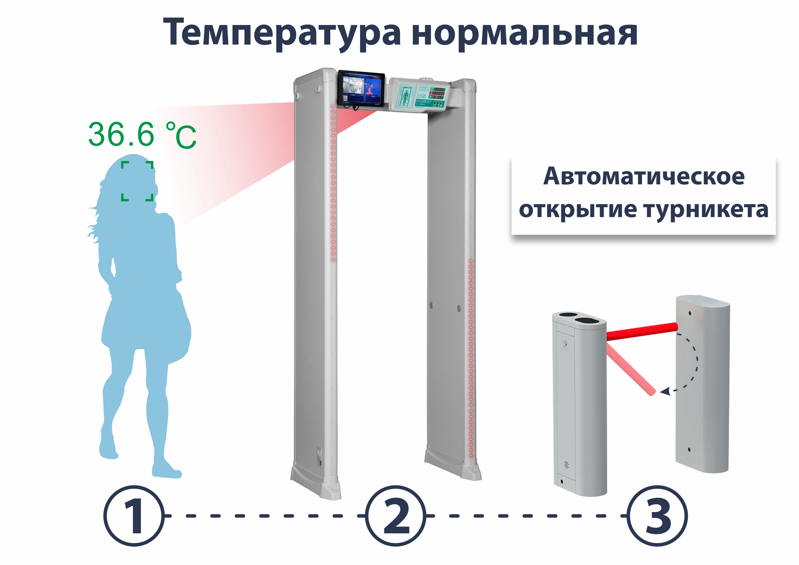
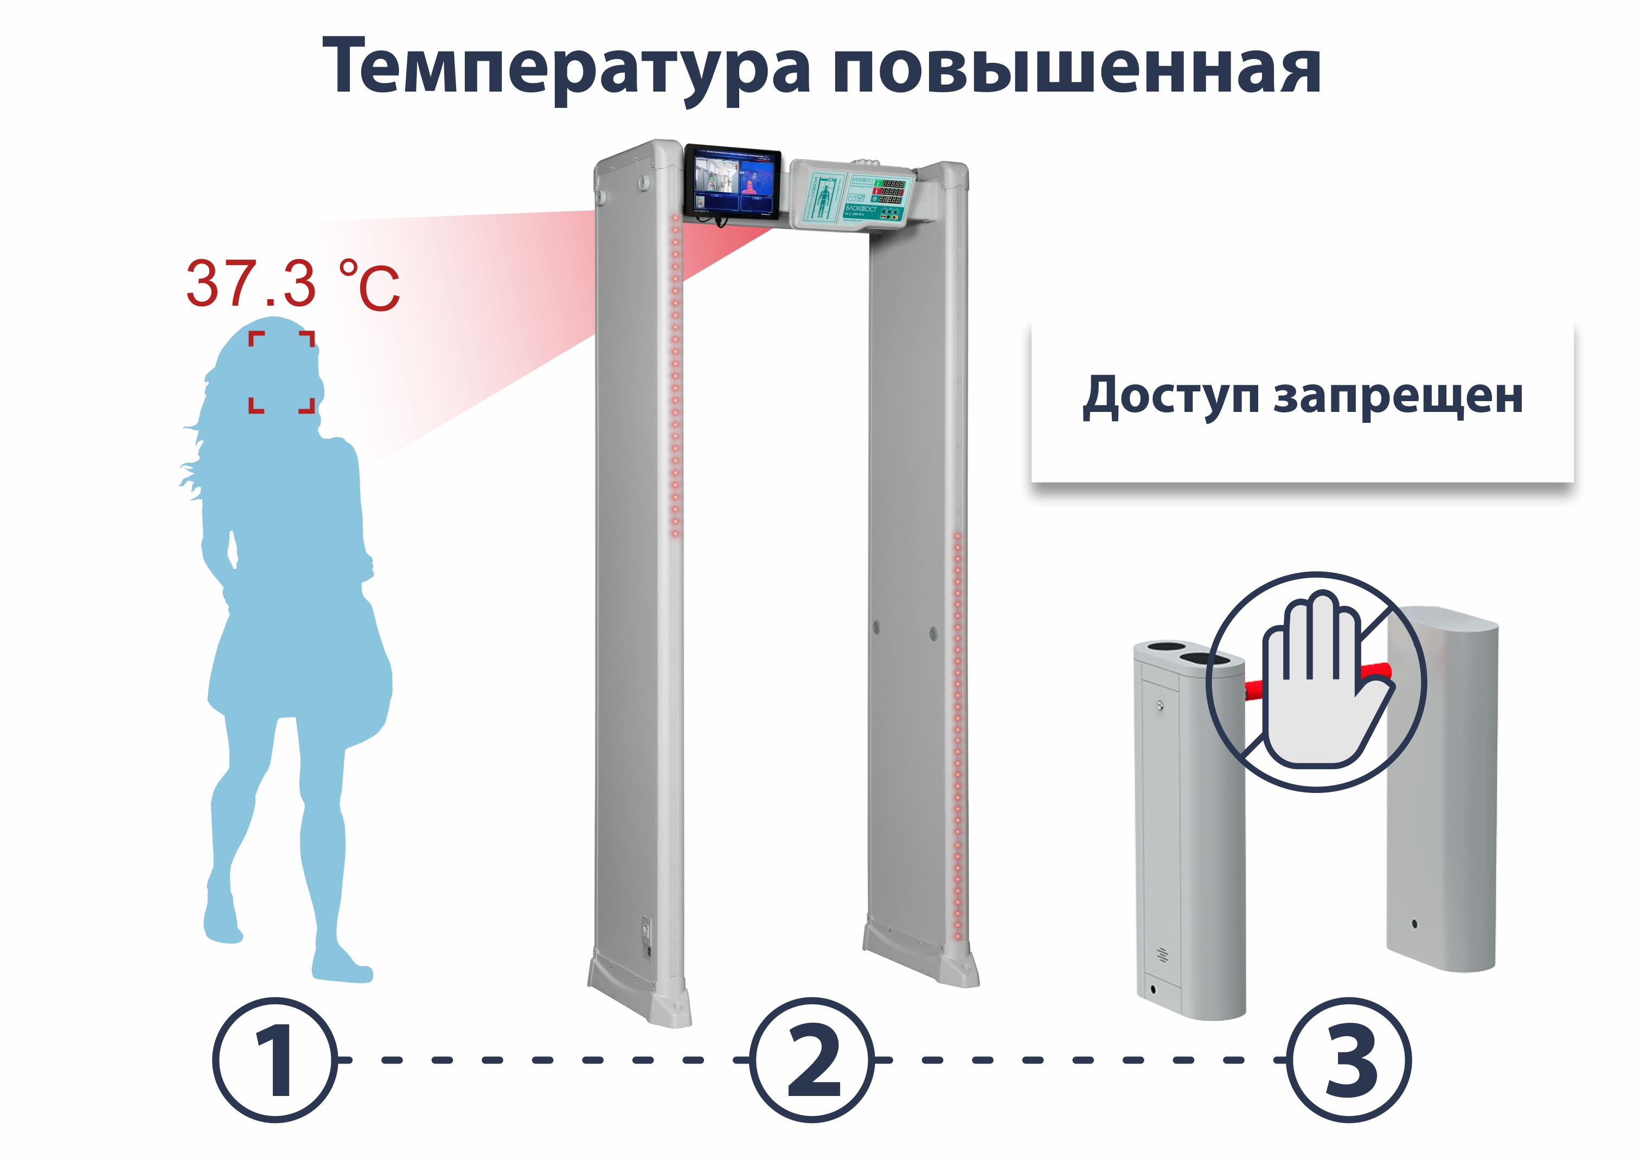
Функция распознавая лиц работает даже, когда человек в маске. Запись тревожных событий позволяет не только обнаружить человека с температурой, но и записать фото и видео его прохождения в поле зрения тепловизора. Открытая программная платформа позволяет интегрировать металлодетектор БЛОКПОСТ PC Z 600 M K с тепловизионной системой Delta 100 со всеми существующими системами СКУД. В результате интеграции турникета серии БС и металлодетектора БЛОКПОСТ PC Z 600 M K с тепловизионной системой Delta 100, появляется возможность автоматического управления турникетом.

Габариты металлодетектора
Наименование | Значение
Внешние габариты | 2230х850х460 мм
Габариты прохода | 2030х750х460 мм
Вес нетто | 44 кг
Вес брутто | 52 кг
Транспортная упаковка защищает оборудование от повреждений, которые могут появиться в процессе доставки товара клиенту. Обеспечивает сохранность внешнего вида оборудования в процессе погрузочно-разгрузочных работ, транспортирования, складирования, а также крепления к транспортным средствам.

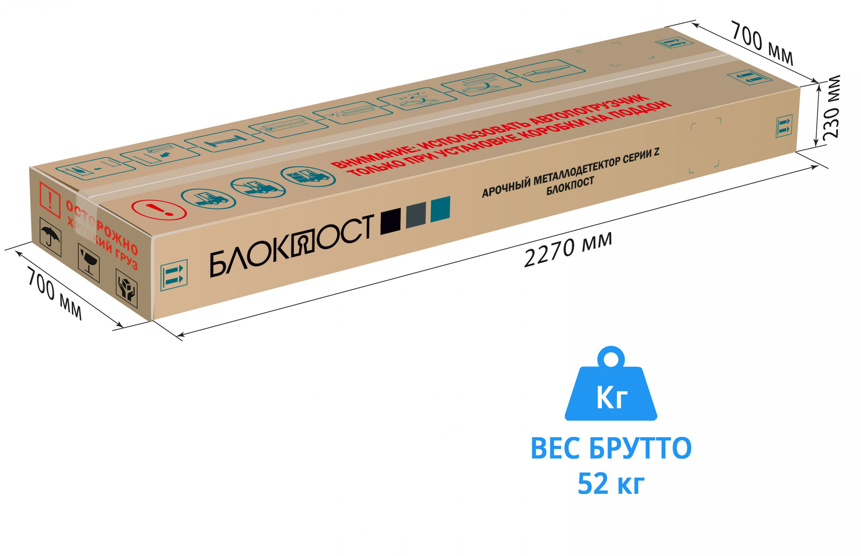
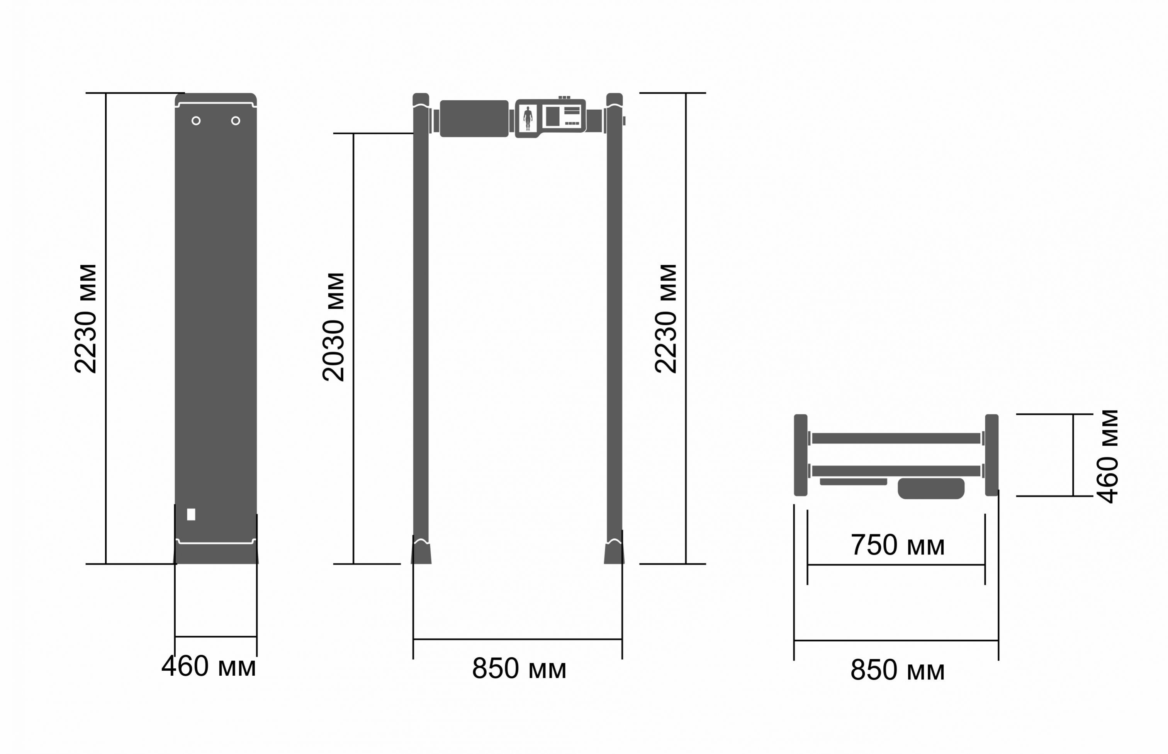

Комплектация
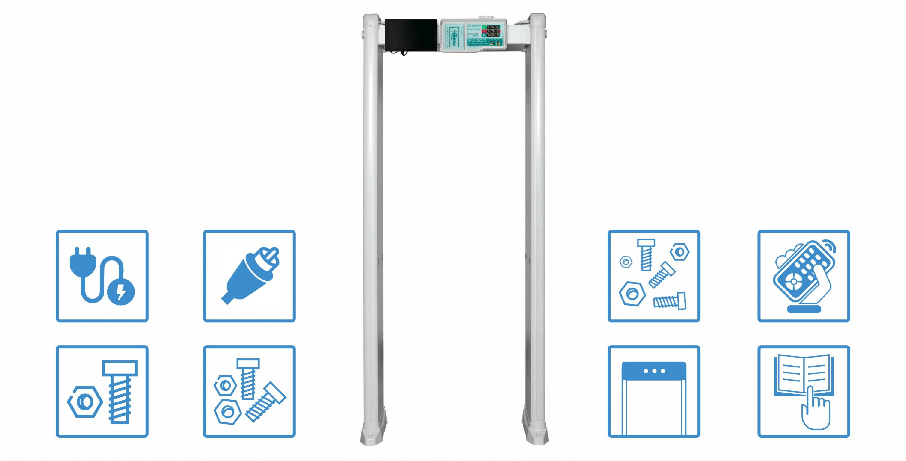
В комплекте с металлодетектором БЛОКПОСТ РС Z 600 M K поставляется:
1) кабель питания (5 м) – 1 шт.
2) переходник для верхнего подключения металлодетектора – 1 шт.
3) крепеж для блока управления и монитора – 4 шт.
4) крепеж для антенных панелей – 4 шт.
5) комплект крепежей для монтажа к полу – 4 шт.
6) пульт для дистанционной настройки металлодетектора – 1 шт.
7) перекладина – 2 шт.
8) тепловизионная камера БЛОКПОСТ Delta 100 – 1 шт.
9) монитор – 1 шт.
10) инструкция по применению/ технический паспорт – 1 шт.

Преимущества тепловизионной камеры БЛОКПОСТ Delta 100
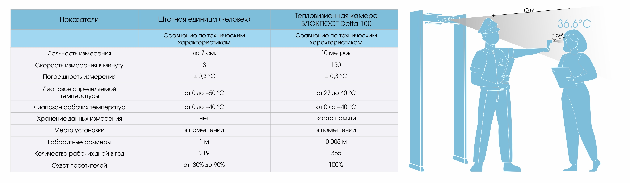

При сравнении основных показателей измерения температуры тела в период пандемии, лидирует тепловизионная камера БЛОКПОСТ Delta 100, она будет рентабельна уже на 4й месяц эксплуатации. Отсутствие человеческого фактора и низкая стоимость с высокой производительностью делают тепловизионную камеру БЛОКПОСТ Delta 100, разумным выбором для любого предприятия, будь то: школа, медицинское/государственное учреждение или крупное производство с высокой проходимостью.

Функциональное назначение
В корпус металлодетектора встроена бинокулярная тепловизионная камера, в ней две видеокамеры инфракрасного и видимого диапазонов, а также модуль термодатчика немедицинского назначения. Прибор измеряет температуру живых объектов (в том числе при недостаточной освещенности), распознает и фиксирует лица посетителей с повышенной температурой тела.
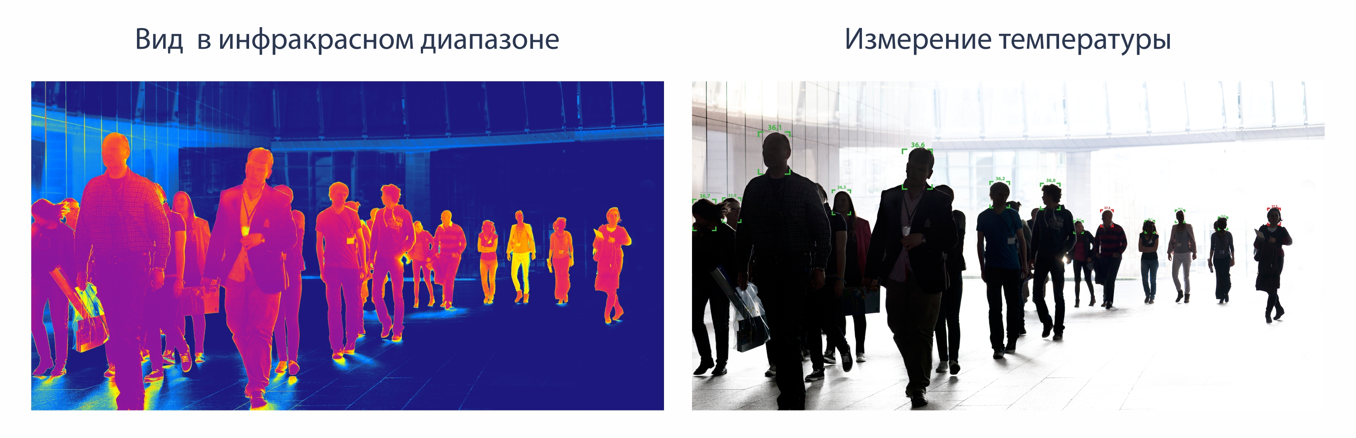

Подключение к компьютеру
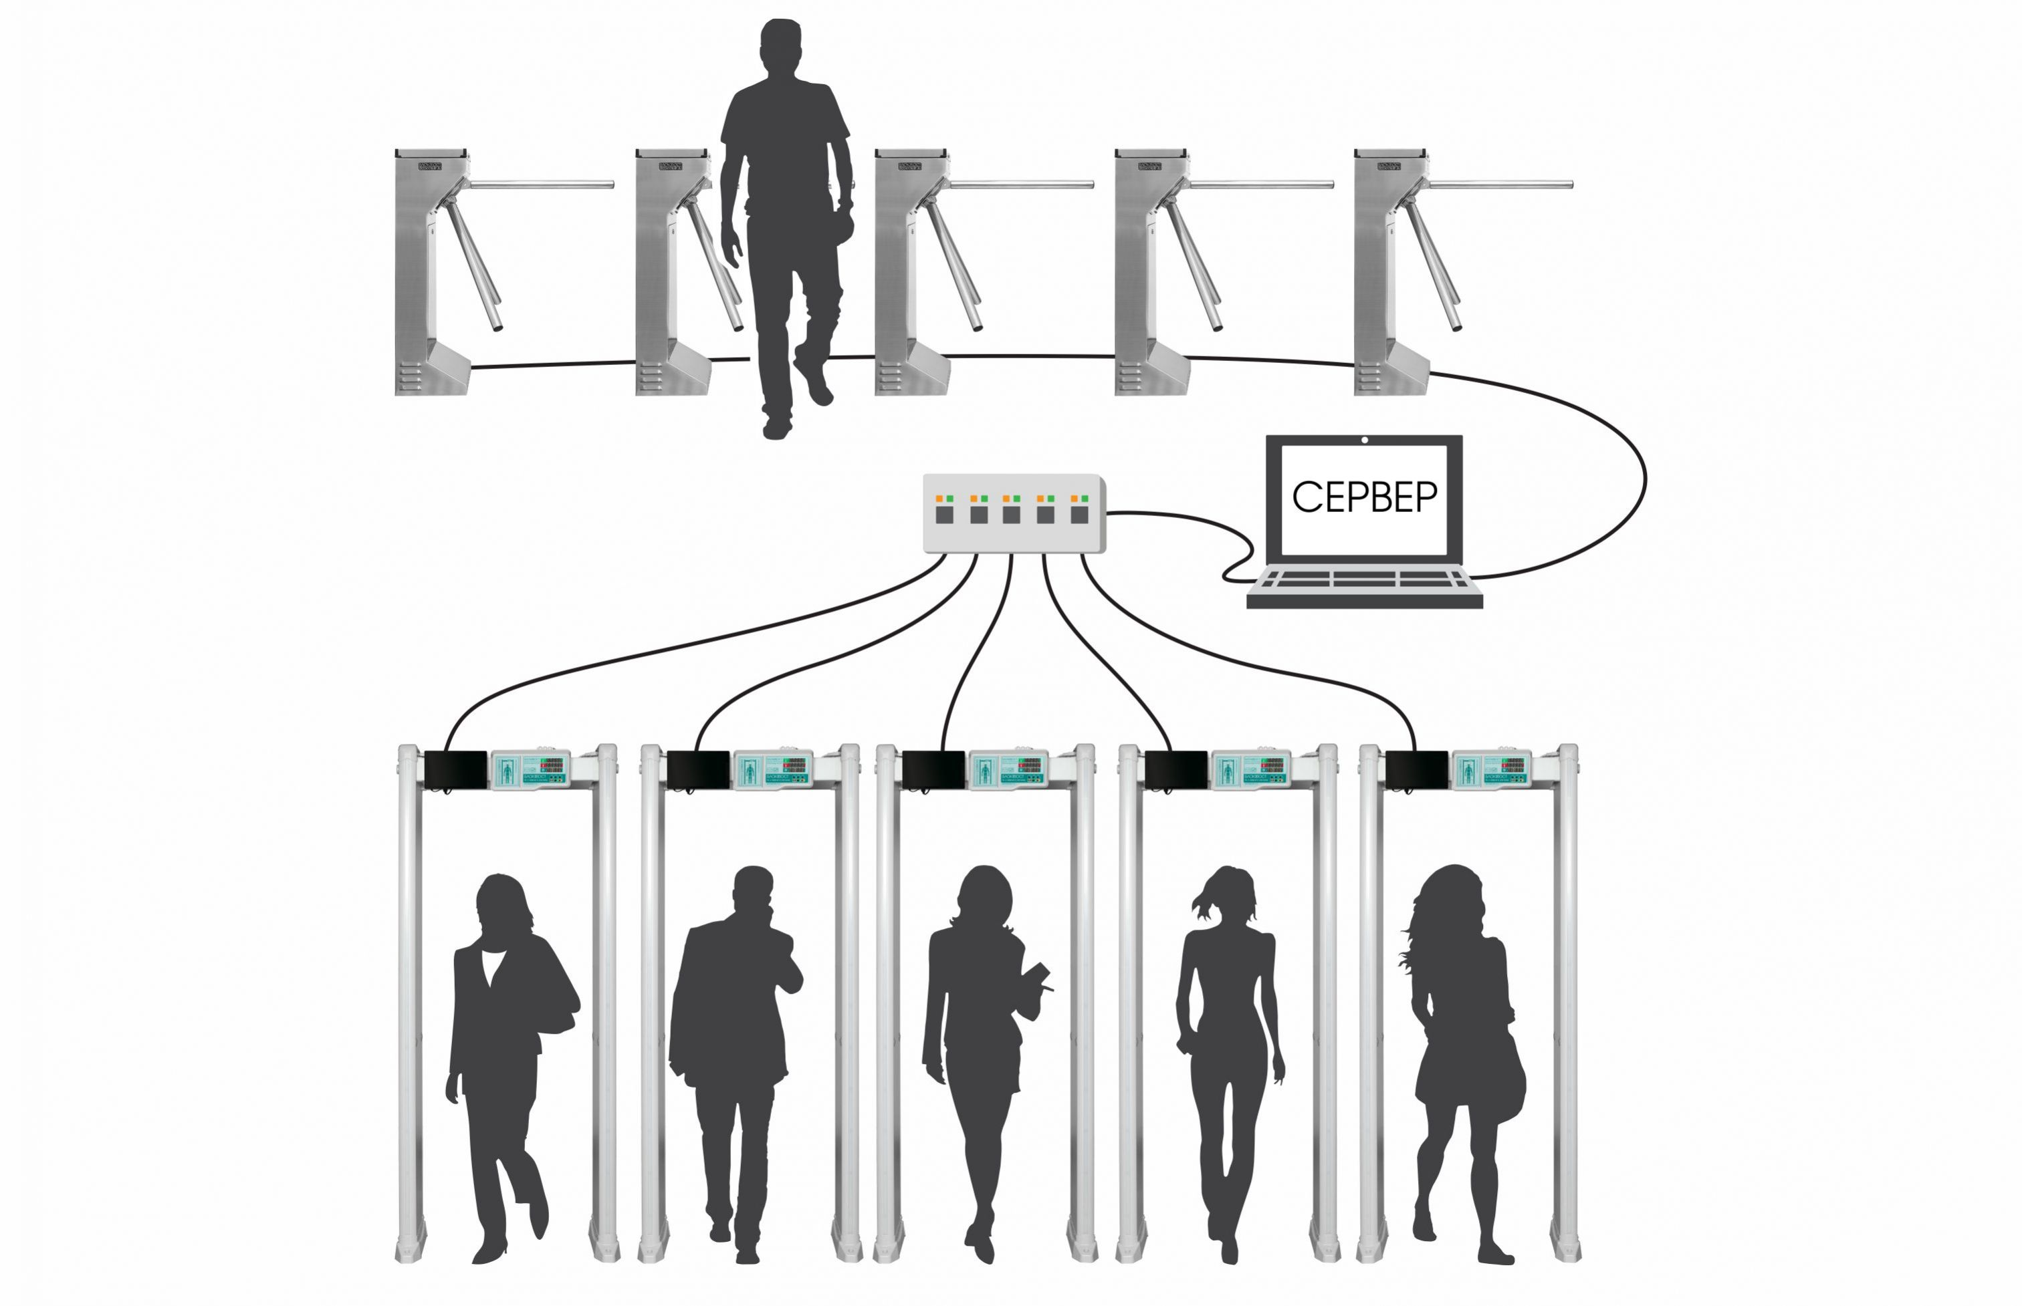
В моделях БЛОКПОСТ серии Z появилась уникальная функция контроля нескольких сотен металлодетекторов, настройки и управления ими с помощью одного сервера. Эта функция необходима для передачи и анализа данных о количестве проходов, установок чувствительности, количества тревог. Информация может приниматься в режиме реального времени от одного до нескольких сотен металлодетекторов.
Компания «ИРА-ИНЖИНИРИНГ» разработала собственное программное обеспечение, с помощью которого появилась возможность контролировать безопасность таких больших объектов как: стадионы, ледовые дворцы, концертные залы, аэропорты, вокзалы и т.п. с помощью нескольких операторов.
Также металлодетекторы серии Z оснащены регистратором на основе SD-card, который легко извлечь при необходимости воспроизведения хронологии событий за любой отрезок времени работы металлодетектора.

Интеграция в систему контроля доступа
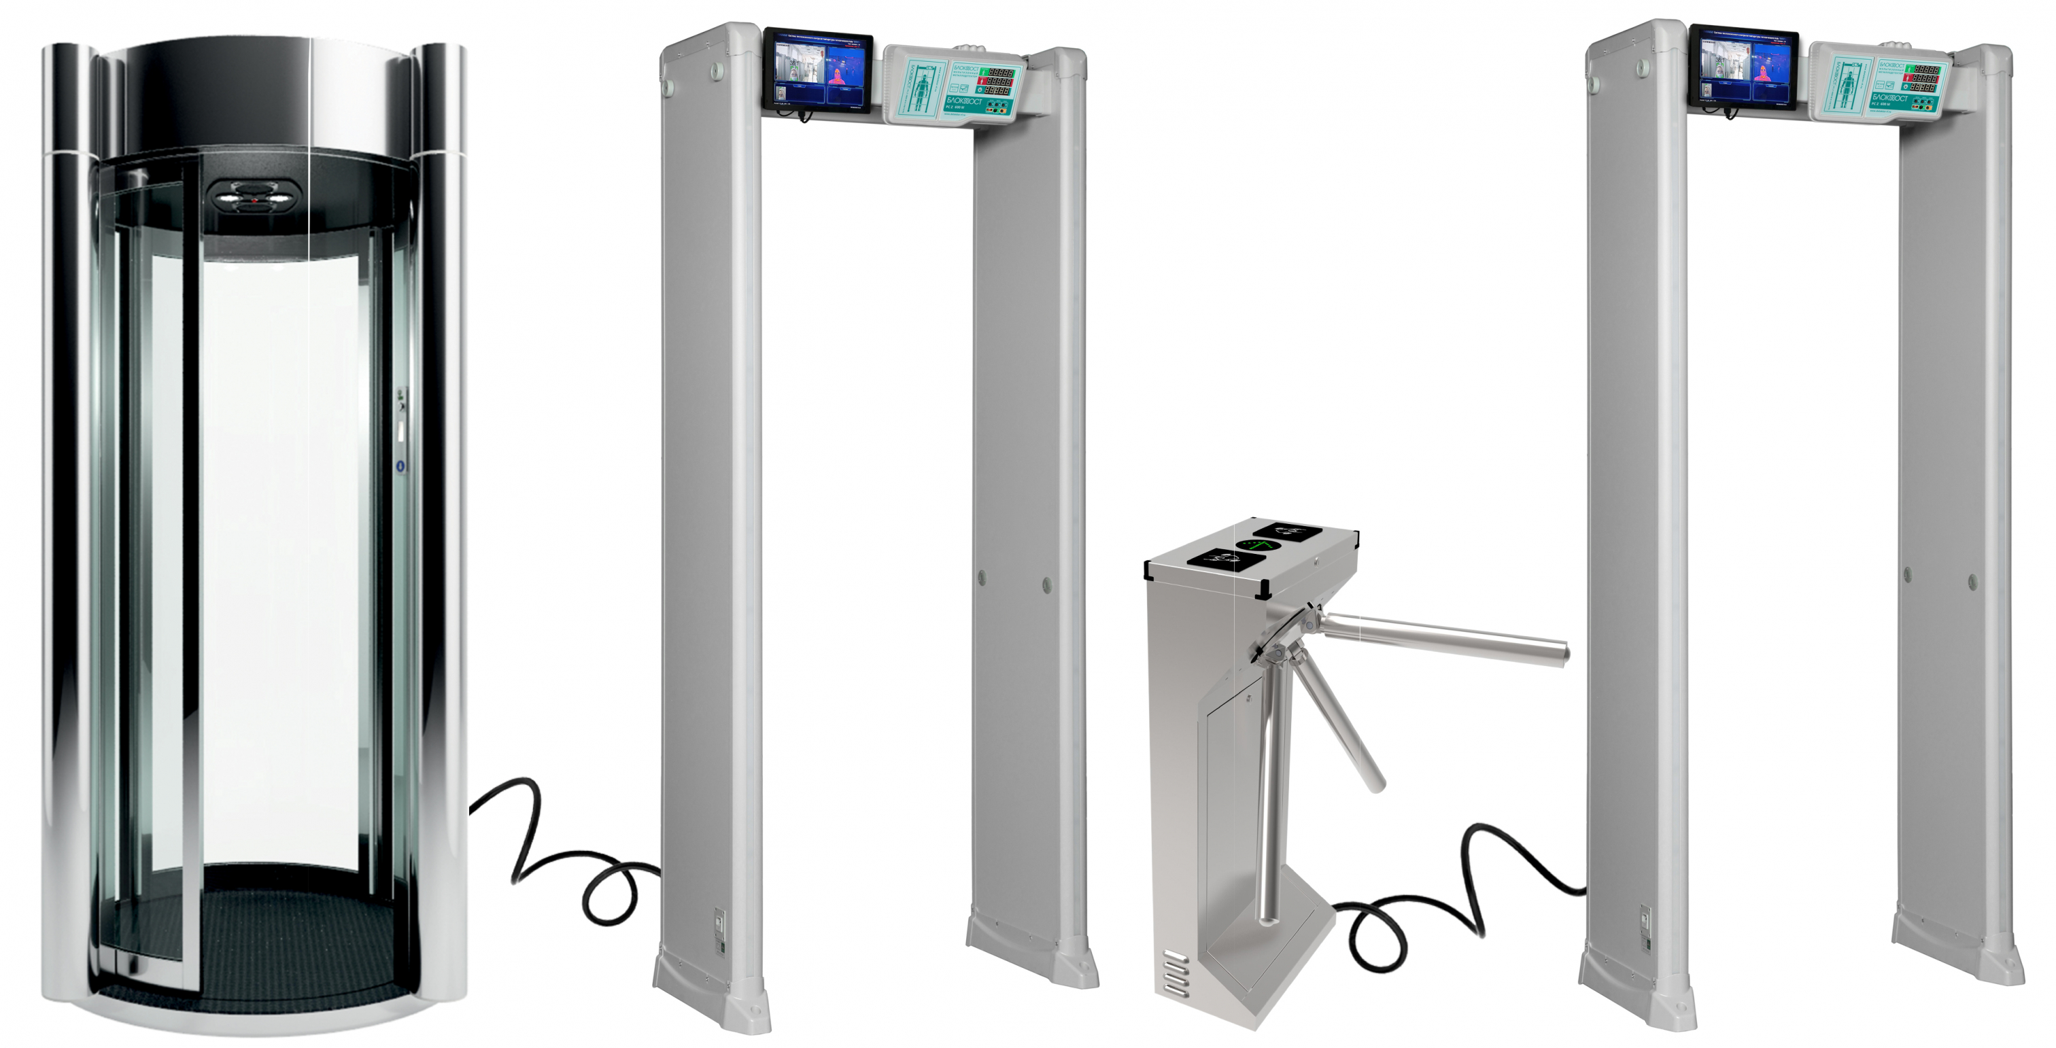
Благодаря наличию выхода для управления исполнительными устройствами (сухие контакты), металлодетекторы БЛОКПОСТ PC Z 600 K с тепловизионной системой Delta 100 можно интегрировать в систему контроля доступа. Металлодетекторы можно устанавливать в связке со шлюзовыми кабинами, тамбур-шлюзами, турникетами, триподами, автоматическими дверями.
Во время прохода человека через металлодетектор с запрещенным к проносу предметом срабатывает световая и звуковая индикация, информация передается через проводное соединение на турникет (шлюзовую кабину, автоматическую дверь и т.д.), который блокирует дальнейшее движение человека. Если запрещенных к проносу предметов нет, то турникет разрешит доступ.

Принцип действия
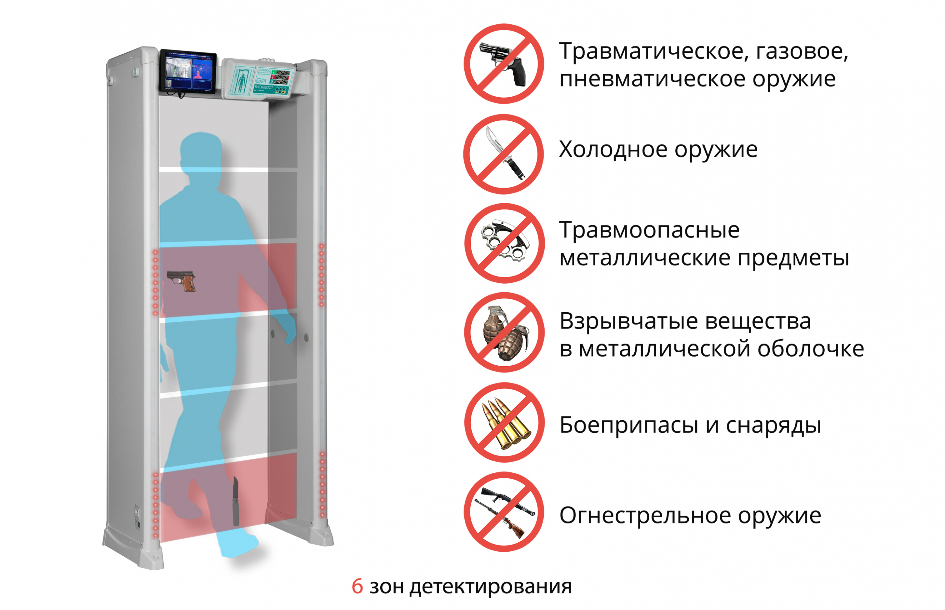
Функционирование металлодетекторов основано на использовании электромагнитного поля. Одна из стенок (антенн) устройства посылает сигнал по направлению к другой стенке, которая этот сигнал принимает и затем возвращает обратно. Как известно, магнитные волны через металлические предметы не проходят
При встрече с таким предметом, расположенным на теле человека, проходящего сквозь арочный металлоискатель, одна из радиоволн отражается от него и возвращается обратно быстрее, чем остальные волны.
Прибор фиксирует время отражения сигнала и при изменении временного промежутка срабатывает сигнальное устройство. Многозонный металлодетектор имеет возможность точно определить местонахождение одного или нескольких металлических предметов на теле человека. Благодаря этому, уменьшается время досмотра и повышается его точность и эффективность..

Рекомендованная схема расстановки
Многозонный металлодетектор имеет возможность точно определить местонахождение одного или нескольких металлических предметов на теле человека. Благодаря этому, уменьшается время досмотра и повышается его точность и эффективность.
